Βασικά θέματα πληροφορικής
Β’ ΕΠΑΛ

Κεφ.11 Λογικά κυκλώματα.

Άσκηση 1:
Δίνεται το παρακάτω κύκλωμα.
Α) Γράψτε τη λογική συνάρτηση που αυτό υλοποιεί
Β) Να κατασκευάσετε τον πίνακα αλήθειας.
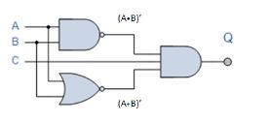

Άσκηση 2:
Δίνεται ο παρακάτω πίνακας αλήθειας.

Χ | Υ | Q
0 | 0 | 0
0 | 1 | 1
1 | 0 | 1
1 | 1 | 0

Α) Να γράψετε τη λογική συνάρτηση που αντιστοιχεί σε αυτόν.
Β)Να δημιουργήσετε τη σχηματική αναπαράσταση του κυκλώματος που προκύπτει από την συγκεκριμένη συνάρτηση.

